电子交易系统会员端操作手册：

电子竞标操作说明

一、商家投标
- 商家注册与登录：在网站首页右侧的登录版块，进入注册和登录

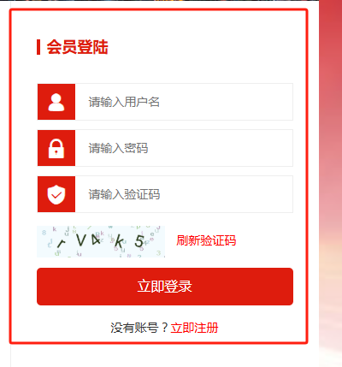

登录成功后显示效果
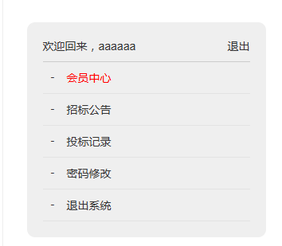

- 商家投标
- 商家进入“会员中心”，选择“招标中心”栏目，可查看招标信息
- 点击商标信息标题，查看招标详情

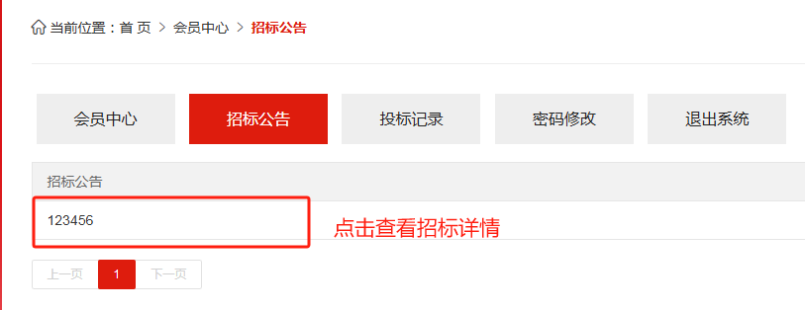

C、点击招标详情右上角的“我要投标”按钮进行投标
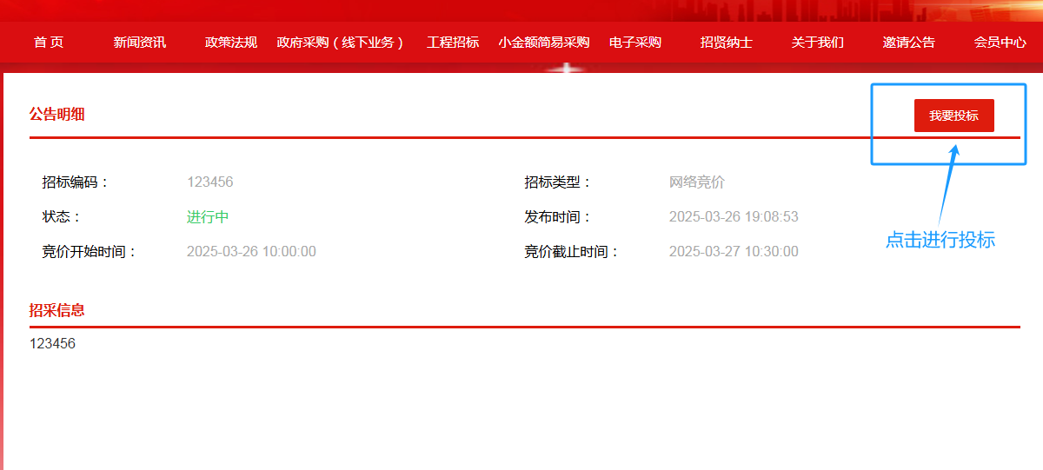
D、在展示的品目页面提交报价信息
